Parvessa parempi 2
yhteisöllisyys, hyvinvointi ja osallisuuden edistäminen

Hyvän käytännön nimi: Teemakuukaudet

Toiminnan kuvaus:
Koulutuskeskus Brahessa opiskelulukuvuosi etenee opiskelijahyvinvoinnin osalta teemakuukausittain. Hyvinvoinnin vuosikellossa on yhteistyöllä laaditut teemakuukaudet, jotka jäsentävät ja yhtenäistävät toimintaamme. Teemakuukaudet pitävät sisällään hyvinvointia lisääviä toimintatapoja. Teemat huomioidaan opetuksessa, ryhmänohjauksessa sekä erilaisin tapahtumin ja tempauksin. Teemakuukausien avulla kokeillaan ja etsitään uusia toimintatapoja sekä pyritään opintojen sujuvaan etenemiseen sekä opintoihin sitoutumiseen. Teemakuukaudet ovat osa yhteisöllistä opiskeluhuoltoa ja niitä toteuttaa koko henkilökunta, opiskeluhuoltoryhmä tukee ja koordinoi toimintaa.

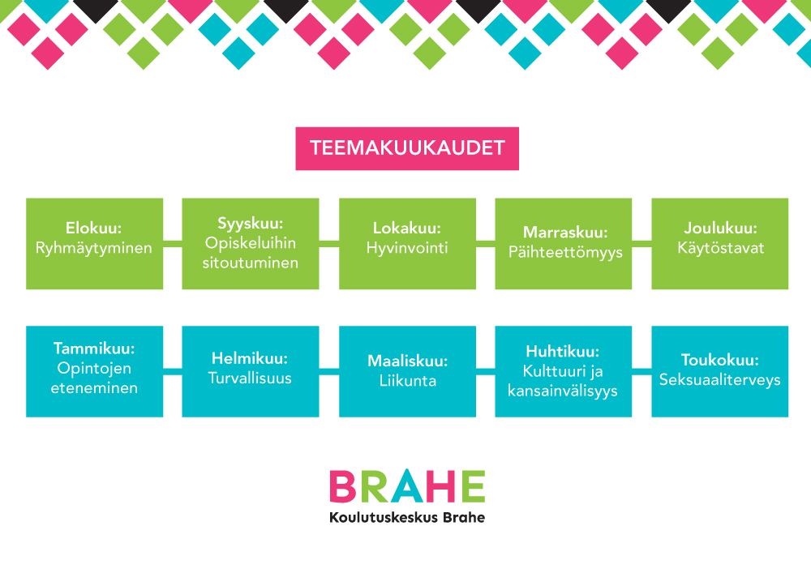

Tarvittavat resurssit:
Teemakuukaudet ovat osa yhteisöllistä opiskeluhuoltoa ja niitä toteuttaa koko henkilökunta, opiskeluhuoltoryhmä tukee ja koordinoi toimintaa. Vastuuhenkilöt kannattaa määritellä eri toiminnoille.
Suurin resursoinnin tarve on henkilökunnan työpanoksessa.

Yhteystiedot: Koulutuskeskus Brahe/Päivi Antinoja ja Riikka Pyykkö
paivi.antinoja@raahenedu.fi riikka.pyykko@raahenedu.fi

Avainasanat: hyvinvointi, teemakuukausi, yhteisöllisyys, osallisuus, yhteisöllinen opiskeluhuolto

Parvessa parempi 2
yhteisöllisyys, hyvinvointi ja osallisuuden edistäminen

Hyvän käytännön nimi: Opiskelijavaikuttaminen

Toiminnan kuvaus: Opiskelijavaikuttaminen kuvataan kaaviolla, jossa kolme eri näkökulmaa:
- Yksilö - aloite, jokainen opiskelija voi tehdä aloitteen - käsitellään aloitetoimikunnassa/työsuojelutoimikunnassa
- Opiskelijakunnan hallitus – kannanotot (koulutuskuntayhtymän hallitukselle), osallistuminen tiimeihin, yhteisöllinen toiminta sekä koulutuskuntayhtymän johtaja kuulee opiskelijoita kaksi kertaa vuodessa (Koulutuskeskus Brahen yhteinen opiskelijoiden vaikuttamispäivä)
- Opiskelijoiden puheenvuorot aloittain – palaute koulutusaloille ja johdolle, toimenpiteet ja seuranta
Liite: kaavio

Tarvittavat resurssit: Toiminnasta vastaava henkilö, johdon hyväksyntä

Yhteystiedot: Koulutuskeskus Brahe/Päivi Antinoja ja Riikka Pyykkö
paivi.antinoja@raahenedu.fi riikka.pyykko@raahenedu.fi

Avainsanat: hyvinvointi, teemakuukausi, yhteisöllisyys, osallisuus, yhteisöllinen opiskeluhuolto, opiskelijakunta, aloite, kannanotto

Parvessa parempi 2
yhteisöllisyys, hyvinvointi ja osallisuuden edistäminen

Hyvän käytännön nimi:
Avoimet oppimisympäristöt ja opinpajatoiminta

Toiminnan kuvaus: Opinpajatoiminta tukee opiskelijoiden yksilöllisiä opinpolkuja. Opiskelijat saavat erityistä tukea opintoihinsa, tekevät puuttuvia opintojaan sekä heillä on mahdollisuus edetä opinnoissaan nopeammin.

Tarvittavat resurssit: Toiminnasta vastaava työntekijä, tilat, opettajaresurssit
Liite: kaavio

Yhteystiedot: Koulutuskeskus Brahe/Päivi Antinoja ja Riikka Pyykkö
paivi.antinoja@raahenedu.fi riikka.pyykko@raahenedu.fi

Avainsanat: avoimet oppimisympäristöt, opintojen eteneminen, yksilölliset opinpolut, erityinen tuki

Uusia tapoja viedään Arjen arkki -sivustolle ja jaetaan kokemuksia verkoston kanssa.

Parvessa parempi 2 -hankeverkoston muodostavat:
  - Keski-Pohjanmaan ammattiopisto
  - Kemi-Tornionlaakson koulutuskuntayhtymä Lappia
  - Peräpohjolan opisto, Tornio
  - Rovala-opisto, Rovaniemi
  - Raahen ammattiopisto, Raahe, Ruukki
  - Keski-Pohjanmaan koulutusyhtymä, Kokkola, Kannus, Kaustinen, Perho
  - Kaustisen evankelinen opisto, Kaustinen
  - Keski-Pohjanmaan konservatorio, Kokkola
  - Sataedu, Kokemäki
  - Porvoo Point College, Porvoo
  - Pohjois-Karjalan koulutusyhtymä, Joensuu
  - Seinäjoen koulutusyhtymä
  - Yhteistyökumppanit mm. Saku ry

http://www.kpedu.fi/parvessaparempi

